1. watch方法(与data平级)

监听元素触发后面的function， 这个function可以定义两个参数一个是新值，一个是老值

可以监视路由的变化监听$route.path可用到其function的参数进行判断

1>.

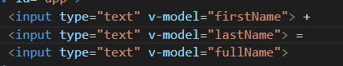

2>.

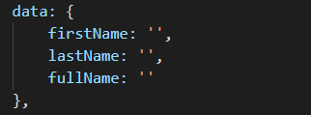

3>.

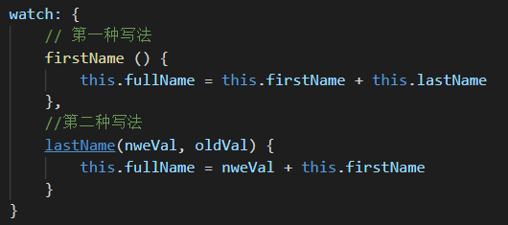

1. 计算属性

计算属性的本质是一个方法，只不过使用计算属性的时候会把它当做名称，直接作为属性来使用，并不会把它当做方法来调用🡪

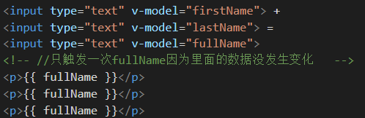

Vm实例中--🡪

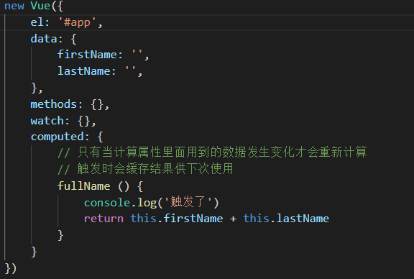

注意:

1>.在计算属性中定义数据之后不需要再data中定义(computed其实就是data只不过会计算)

2>.调用时候和函数的区别不用使用执行符号() 如例子中的🡪{{ fullName }}

3>.必须return出一个东西出去

1. computed,methods, watch的区别

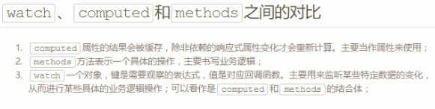

1. nrm镜像引入（可以用其转cnpm等镜像）

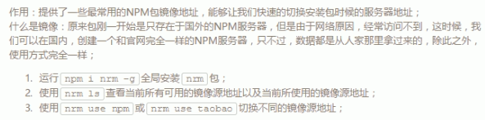

1. 常见的静态资源

